**ПАМЯТКА**

**БЕЗОПАСНОСТЬ НА ВОДЕ**

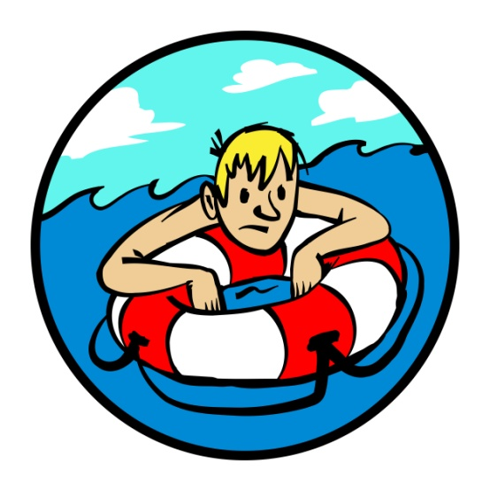

Управление гражданской защиты города Кунгура напоминает, что вместе с радостями, которые дарят теплые летние дни, отдых на воде без соблюдения правил безопасности может принести негативные последствия.

**СОБЛЮДАЙТЕ РЕКОМЕНДАЦИИ, КОТОРЫЕ ПОМОГУТ ИЗБЕЖАТЬ НЕПРИЯТНЫХ СИТУАЦИЙ НА ВОДЕ:**

Нежелательно купание не только в тех местах, где это запрещено, но и где нет пляжей с дежурными спасательными постами.

Заходить в воду необходимо постепенно, найдя безопасное место для купания.

Опасны шутки в воде (например, толкать или «топить» друзей), подобные действия могут спровоцировать травмы.

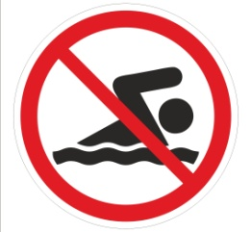

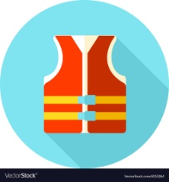

Тем, кто не умеет плавать, не следует доверять различным плавсредствам, таким, как надувные матрасы, камеры от автомобилей и т.п. Не исключено, что они могут проколоться, лопнуть на солнце. Ветром и течением их отнесет далеко от берега.



Купание в состоянии алкогольного опьянения связано с риском для жизни. Пьяные люди переоценивают свои возможности, достаточно часто это приводит к печальным последствиям.

Родители, контролируйте досуг своих детей. Оставшись без надзора взрослых, они могут устремляться к воде, такие игры опасны. Взрослым следует заранее провести с ребенком беседы и подробно объяснить правила безопасного поведения на объектах водного транспорта, если отправляетесь в круиз или на теплоходную прогулку.

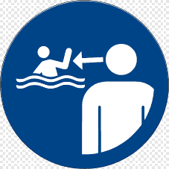

**ТЕЛЕФОНЫ ЭКСТРЕННОГО ВЫЗОВА**

**ЕДДС – 112, 3-32-78**

**Служба спасения – 123 (Теле2),  2-76-20, 2-79-81**

*Памятка разработана на курсах ГО МКУ «Управление гражданской защиты*

*города Кунгура Пермского края» http://vk.com/public76213350*